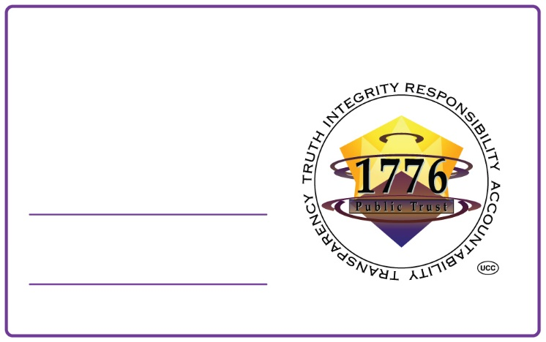
UNIVERSAL PASS – UNIVERZÁLNY PAS
DOAI-UP-LM-IAM-……………
VOPRED SCHVÁLENÝ, AUTORIZOVANÝ
a PREDPLATENÝ
PRE-APPROVED, PRE-AUTHORIZED
and PREPAID
IAM-……………..

JA SOM Absolútny a Večný !

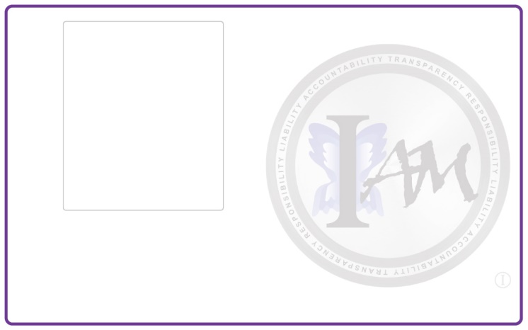
stelesnená večná esencia udomácnená reinkarnovaná v tele
muža
eternal essence embodied
and domicil in the living body of
male
vnímané aj ako meno
also perceived as
Vydané a riadené
JA SOM
Issued pursuant to and Governed by I AM
jozef slobodný
vydal dňa, issued on
25.01.2022

